智能纪要：25、财务的黄金职业密码 2026年1月22日
会议主题：25、财务的黄金职业密码
上传时间：1月22号（周四） 22:12 （GMT+08）

智能纪要由 AI 生成，可能不准确，请谨慎甄别后使用

总结
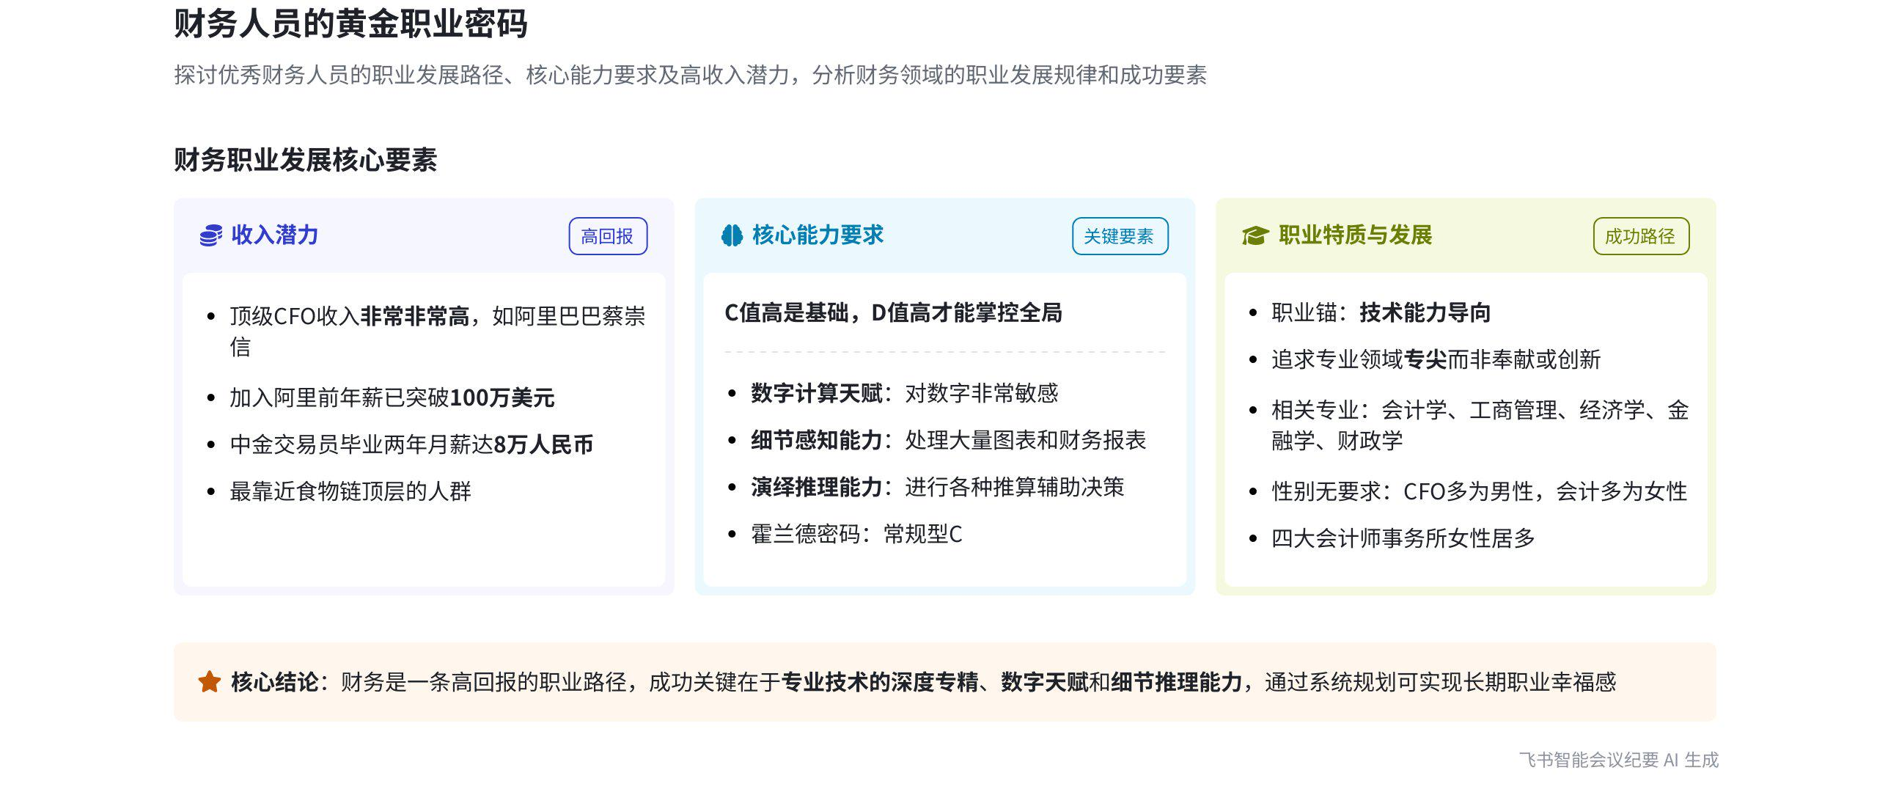
本次会议说话人1围绕优秀财务人员的职业密码展开分享，介绍了优秀财务人员的收入情况、所需能力、职业特点及相关专业等内容，具体内容如下：
- 优秀财务人员收入情况
- 蔡崇信：说话人1提到阿里巴巴 CFO 蔡崇信在加入阿里巴巴前年薪就突破 100 万美元，加入后收入更高，体现了顶级财务人收入之高。
- 中金交易员：以中金一位毕业两年的交易员为例，其月薪达 8 万人民币，说明投资银行相关财务岗位收入可观。
- 优秀财务人员能力要求
- 基础能力值：说话人1强调做优秀财务人员基础是 c 值要高，而做 CFO 不仅 c 值高，d 值也要高，这样才能掌控全局。  - 天赋能力  - 数字计算：要求对数字计算敏感，不能是天赋短板，而应是天赋擅长，因为财务工作常涉及大量数字运算。  - 细节感知：由于会面临大量图表和财务报表，所以需要有较强的细节感知能力。  - 演绎推理：财务报表用于辅助决策，需要进行各种推算，因此演绎推理能力很重要。 | 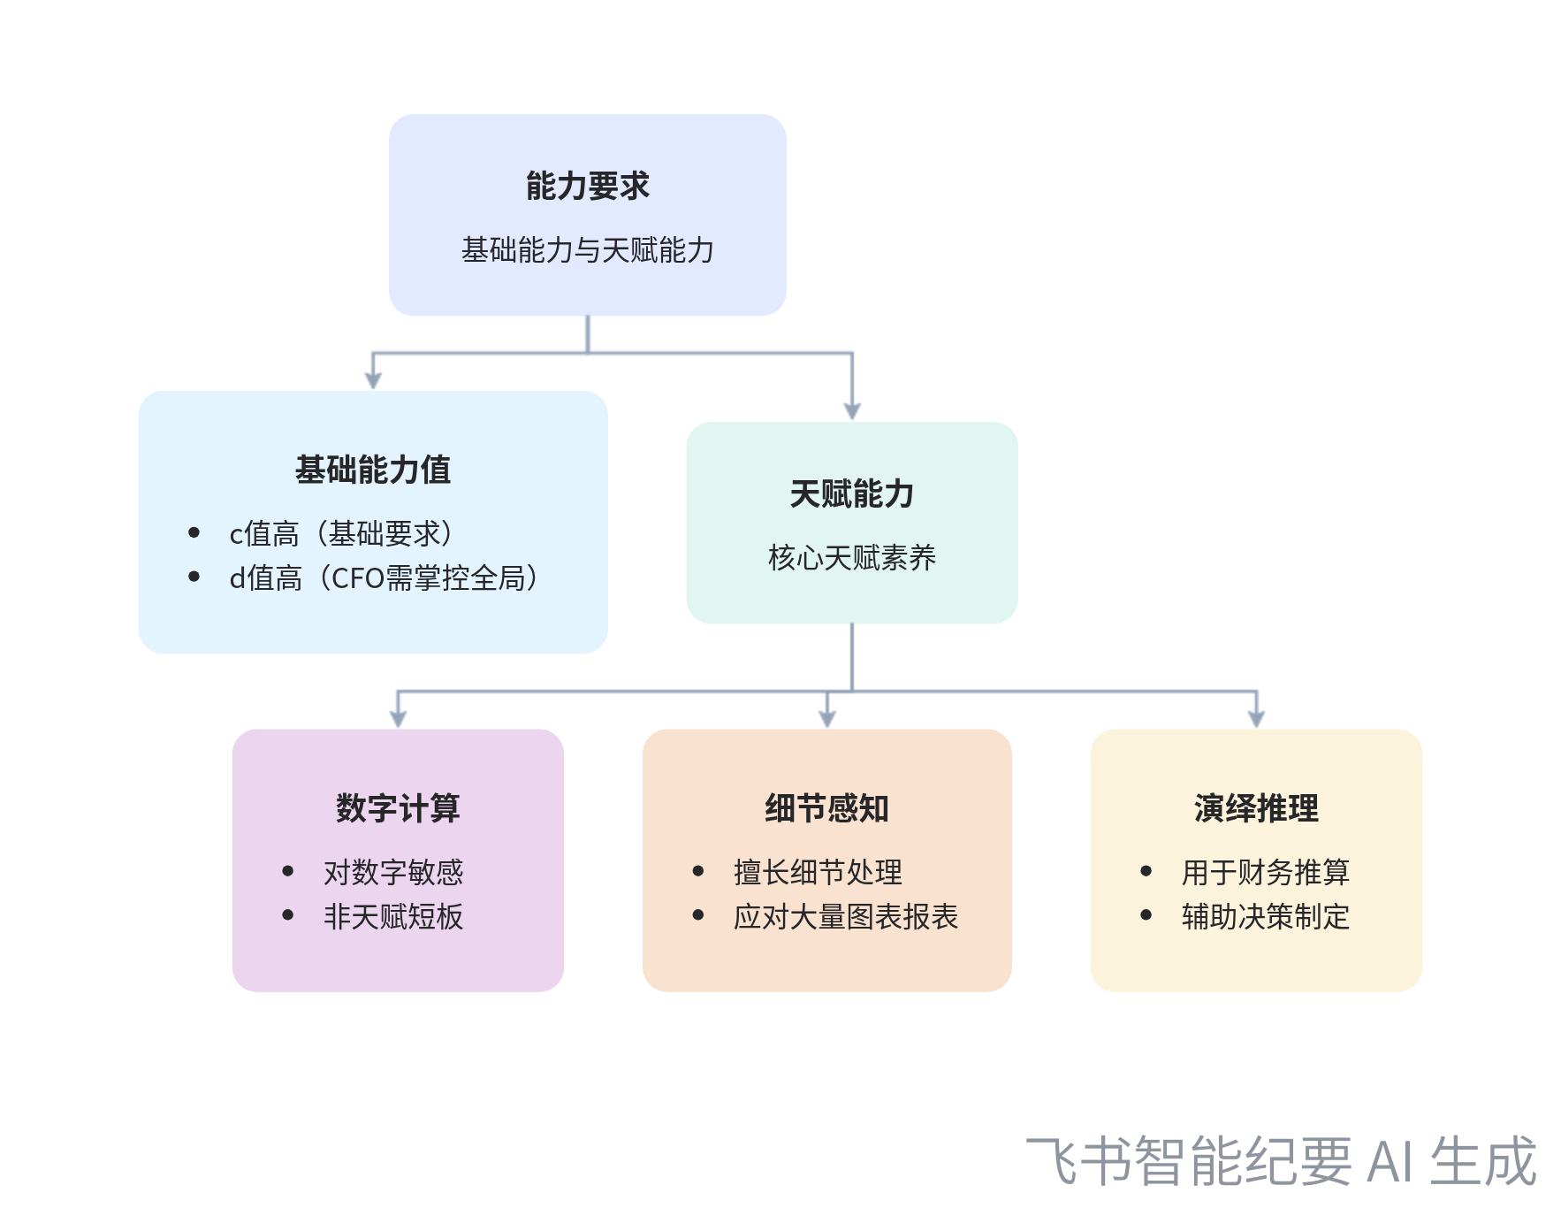  优秀财务人员能力要求
- 财务职业特点及相关专业
- 职业锚：说话人1表示走 CFO 路线的财务人员多追求技术上的专尖，而非奉献或创新等。  - 相关专业：涉及会计学、工商管理、经济学、金融学、财政学等专业。  - 性别情况：整体性别无绝对要求，但 CFO 绝大多数是男性，会计绝大多数是女性，四大会计师事务所女性居多。说话人1还分享了为堂妹规划此职业道路，使其发展顺利且幸福感高的案例。 | 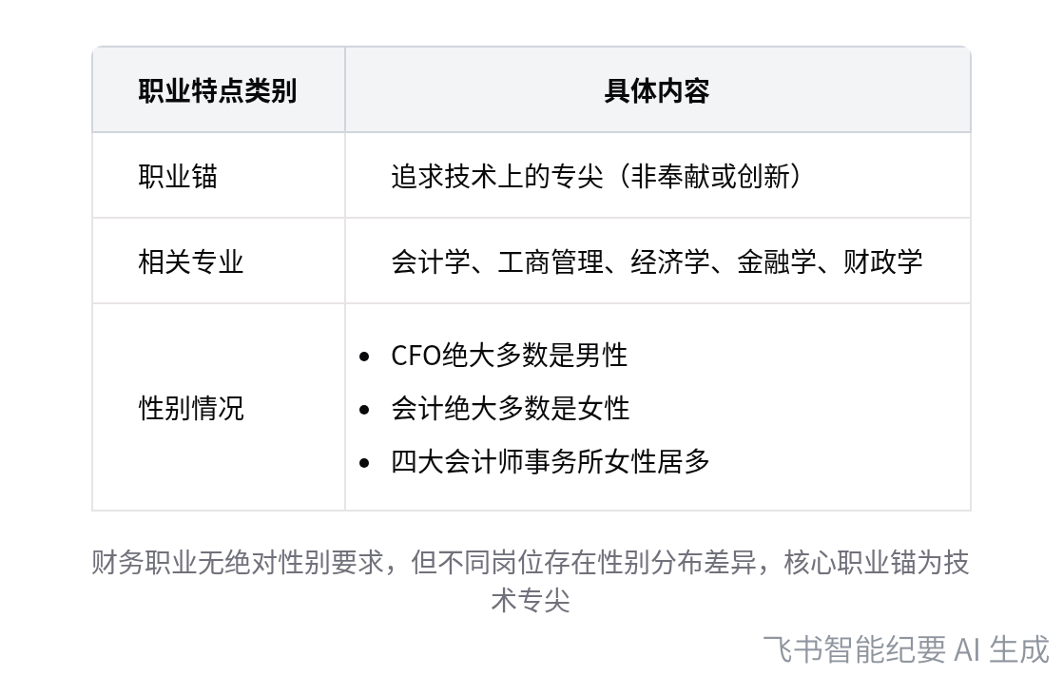  财务职业特点及相关专业
[该类型的内容暂不支持下载]

智能章节
00:03 优秀财务人员收入高案例介绍
本章节主要探讨优秀财务人员的职业密码，提到抖音上鼓吹女孩走财务路线，因为优秀财务人员收入很高。以阿里巴巴CFO蔡崇信为例，他加入阿里前年薪就突破百万美元。还提及投资银行，如中金一名毕业两年的交易员月薪达8万人民币，凸显优秀财务人员处于行业“食物链顶层”。
01:03 优秀财务与CFO要求及所需天赋能力
本章节介绍了优秀财务人员和CFO的要求。优秀财务人员C值要求很高，而CFO不仅C值要高，D值也得高才能掌控全局。此外，财务人员在天赋方面需对数字计算敏感，擅长细节感知，因为要处理大量图表和报表；还应具备较强的演绎推理能力，用于各种推算以辅助决策。
01:48 霍兰德密码C型财务人及CFO路线职业追求
本章节主要讨论了霍兰德密码常规型的C以及职业锚为技术能力的人群特点。说话人指出，走CFO路线的财务人员多属于此类，他们与因奉献、创新而选择职业道路的人不同，非常追求技术上的专尖，要求自己在专业领域达到极高水平。
02:19 财会金融专业无性别要求及成功规划案例
本章节主要提到会计学、工商管理、经济学等专业及相关职业无绝对性别要求，如CFO多为男性，会计多为女性，四大会计师事务所女性居多。说话人以给堂妹规划职业道路为例，称堂妹按规划从高中到大学再进入四大，发展顺利，幸福感能十年如一日保持在较高水平，他为此感到羡慕。
[该类型的内容暂不支持下载]

关键决策
本次会议为分享类会议，无关键决策。会议关键内容总结如下：
- 财务人员收入情况：以阿里巴巴CFO蔡崇信、中金交易员为例，说明优秀财务人员收入高。
- 优秀财务人员要求：做优秀财务人员C值要求高，做CFO还需D值高，同时要具备数字计算天赋、细节感知能力和演绎推理能力。
- 职业倾向与专业选择：财务人员职业锚倾向技术能力，追求专业领域专尖；可选择会计学、工商管理等专业，无绝对性别要求。
[该类型的内容暂不支持下载]

金句时刻
「CFO这个级别是顶级的财务人，他们是最靠近食物链顶层的人，收入非常高。」
—— 说话人 1，突出了顶级财务人员在职业领域的地位和收入优势，引发对财务职业的关注。

「做CFO不仅C值要高，D值还要高，这样才能掌控全局。」
—— 说话人 1，明确了成为CFO所需具备的条件，对有志于该职业的人有重要指导意义。

「走财务CFO路线的人要求自己在专业领域要非常专尖。」
—— 说话人 1，指出了财务CFO路线从业者的职业倾向，强调专业专尖的重要性。
[该类型的内容暂不支持下载]

相关链接
- 妙记：25、财务的黄金职业密码
- 文字记录
- 25、财务的黄金职业密码 2026年1月22日

